Платите по QR
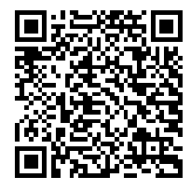
ООО УК «Горизонт»
(оплата коммунальных платежей)
ИНН 3820014447, р/сч 40702810718310004384

1 | наведите камеру телефона на QR- код и перейдите по ссылке
2 | введите лицевой счет
3 | подтвердите оплату

